Javier Rodríguez Montero.

PROGRAMACIÓN MULTIMEDIA Y DISPOSITIVOS MÓVILES

PRÁCTICA PMDDMM_EV1

1.- REALIZACIÓN
(20/04/2020)
- Implementamos las dependencias de ‘Material Design’ en el archivo “build.gradle(Module:app)” y sincronizamos Gradle.
  - (EDIT). Me ha dado problemas la librería a la hora de utilizarla en activity_splash.xml, por tanto he decidido utilizar la librería de Android Studio que viene por defecto. Aun así la dejaré importada.
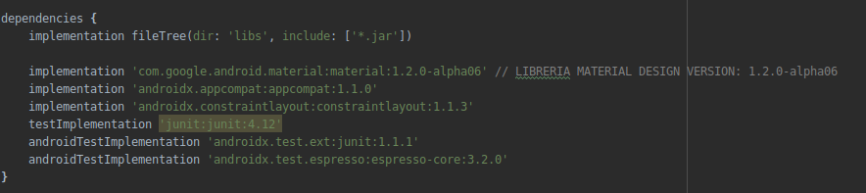

1.1.- SplashScreen
- Creado nuevo Layout para Splash Screen. Cambiamos la etiqueta principal del archivo activity_splash.xml por RelativeLayout.
  - (EDIT). He tenido problemas al declarar el archivo como RelativeLayout, por lo que lo he dejado como ConstraintLayout.
- En el archivo SplashActivity.java, instanciamos un objeto Handler para tratar el hilo de forma correcta mediante el objeto Runnable.
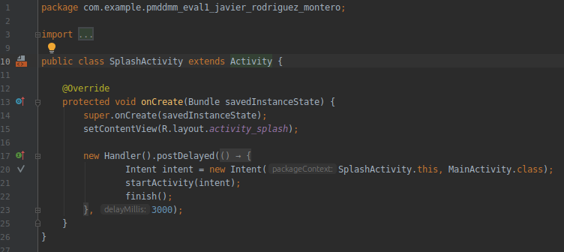
- En el AndroidManifest.xml, en la etiqueta activity del SplashActivity añadimos el style/Theme para quitar el TitleBar del layout.
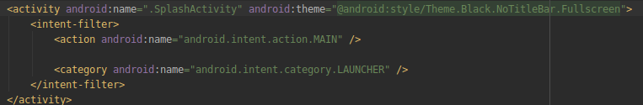
- Archivos .xml para la internacionalización. La aplicación estará disponible para región española, americana, francesa, portuguesa, italiana, alemana, Gran Bretaña, irlandesa y rusa.
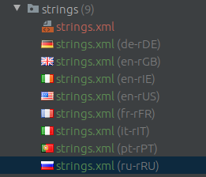

- Añadida la fuente ‘coda’ al activity_splash.xml
- Añadido el método finish(); en la clase SplashActivity para que termine de ejecutarse por completo y que cuando se le de al botón retroceder no vuelva a aparecer.

1.2.- MainActivity
(30/04/2020)

1.2.1.- OverFlow
- Empezamos creando un nuevo resource file para el menú OverFlow
- Agregamos un MenuItem con tres opciones. Le asignamos id y el texto lo introducimos mediante el archivo strings.xml.
- En el MainActivity creamos los métodos para configurar nuestro MenuItem.

1.2.2.- FomularioReservaActivity
- Comenzamos a realizar el diseño del formulario.
- Declaramos un spinner para guardar la información sobre la modalidad del ciclo.
- Creamos un nuevo layout spinner_item_opciones.xml para personalizar nuestro spinner.
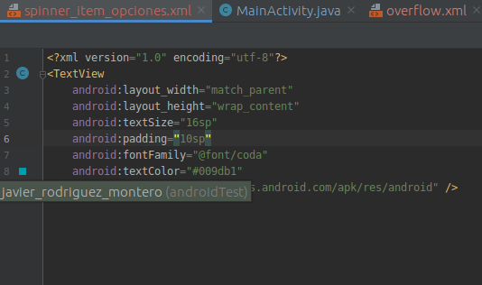
- Finalmente en el MainActivity, creamos los métodos necesarios para la funcionalidad del menú overflow.

1.2.3- WebView
- Comenzamos creando un nuevo EmptyActivity y lo llamamos WebViewActivity.
- Creamos un nuevo WebView y un botón para salir.
- En el MainActivity, activamos la opción del item2 (webView) para que cuando se pulse la opción página web, inicie la actividad WebViewActivity
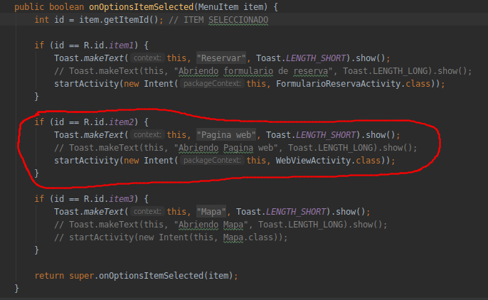
- En el WebViewActivity creamos un objeto WebView y le cargamos por defecto la URL: https://www.everisschool.com/. Creamos un método cerrar para terminar la actividad cuando se pulse el botón Salir.
- Añadimos el permiso de Internet en el AndroidManifest.xml para poder utilizar el WebView.

- Añadimos también el icono de la aplicación. El icono de la aplicación se encuentra en la ruta del proyecto: ./PMDDMM_EVAL1_Javier_Rodriguez_Montero/Documentacion/Screenshots/everis_school_logo.png.

1.2.4.- MapaEscuelaActivity

